Nama : Aditya Rahman Syach

NIM : 1247050069

MK : Algoritma dan Pemrograman

Latihan 8.3

Latihan 8.3.1

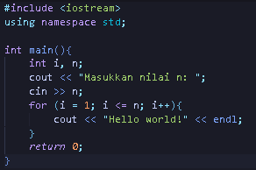

OUTPUT

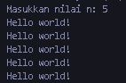

Latihan 8.3.2

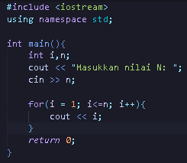

OUTPUT



Latihan 8.3.3

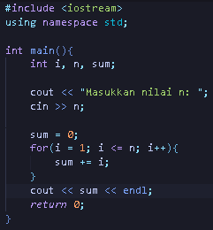

OUTPUT



Latihan 8.3.4

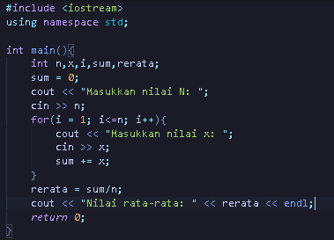

OUTPUT

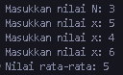

Latihan 8.3.5

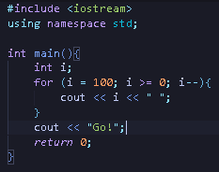

OUTPUT

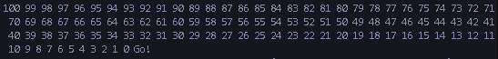

Latihan 8.3.6

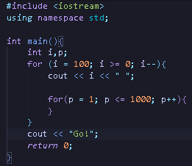

OUTPUT



Latihan 8.4

Latihan 8.4.1

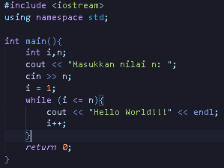

Output:

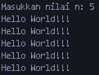

Latihan 8.4.2

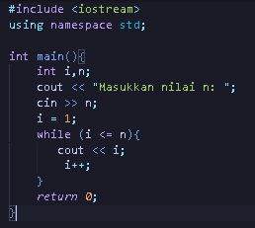

Output:



Latihan 8.4.3

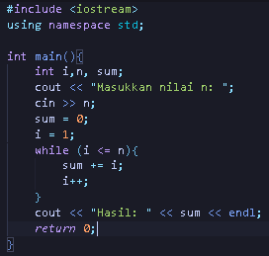

Output:



Latihan 8.4.4

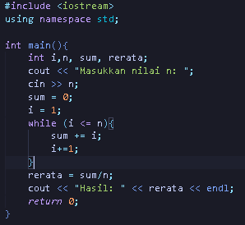

Output:



Latihan 8.4.5

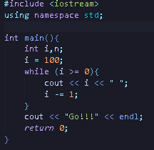

Output:

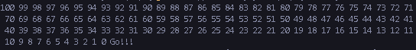

Latihan 8.4.6

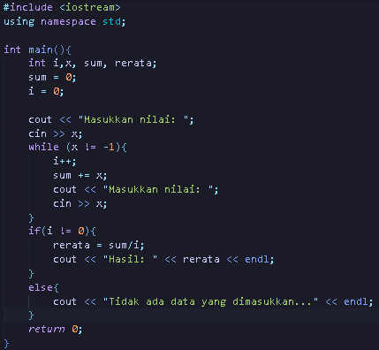

Output:

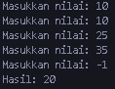

Latihan 8.5

Latihan 8.5.1

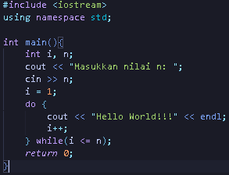

Output:

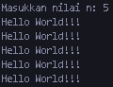

Latihan 8.5.2

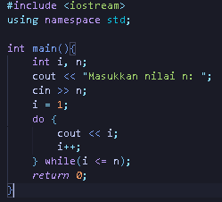

Output:



Latihan 8.5.3

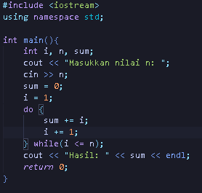

Output:



Latihan 8.5.4

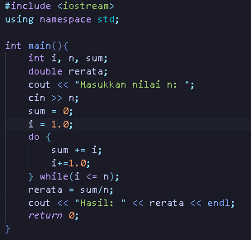

Output:



Latihan 8.5.5

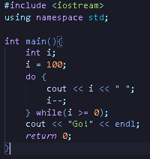

Output:



Latihan 8.6

Latihan 8.6.1

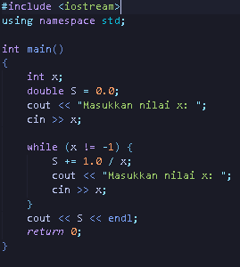

Output:

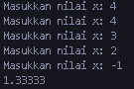

Latihan 8.6.2

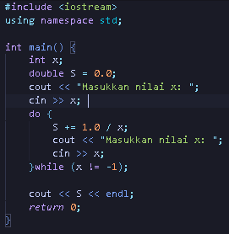

Output:

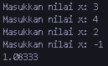

Latihan 8.6.3

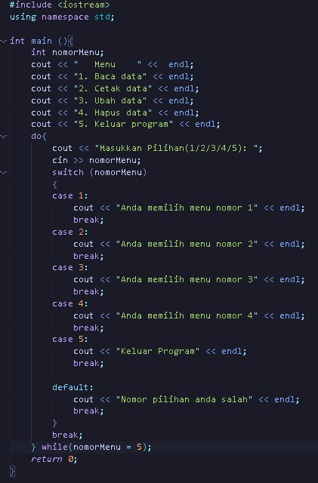

Output:

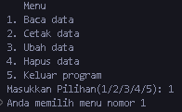

Latihan 8.6.4

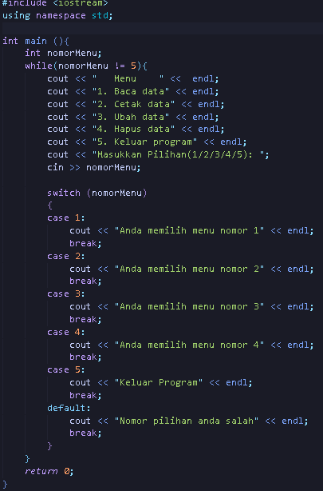

Output:

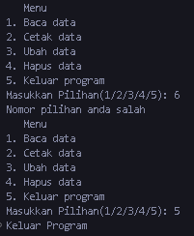

Latihan 8.6.5

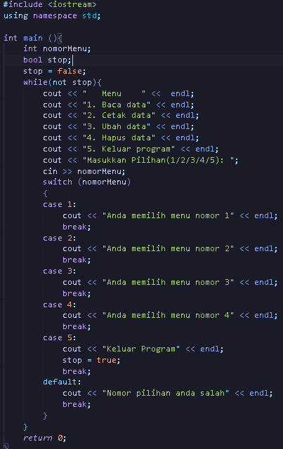

Output:

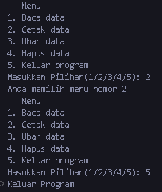

Latihan 8.6.6

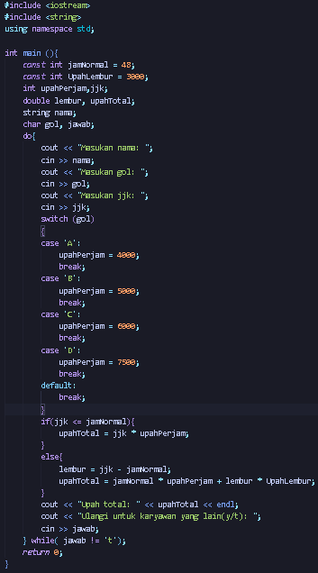

Output:

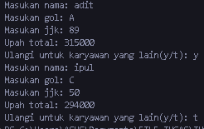

Latihan 8.7

Latihan 8.7.1

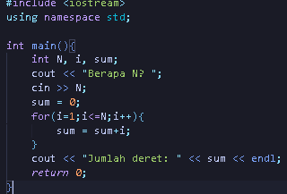

Output:



Latihan 8.7.2

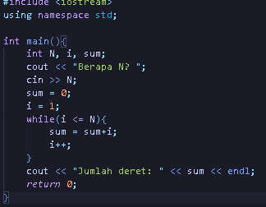

Output:



Latihan 8.7.3

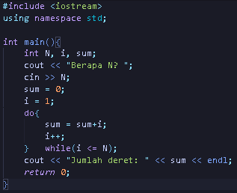

Output:



Latihan 8.7.4

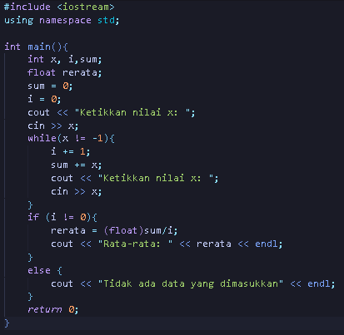

Output:

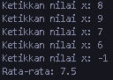

Latihan 8.7.5

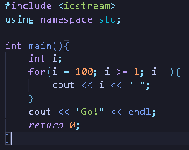

Output:

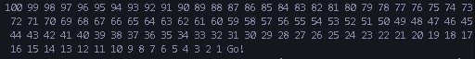

Latihan 8.8

Latihan 8.8.1

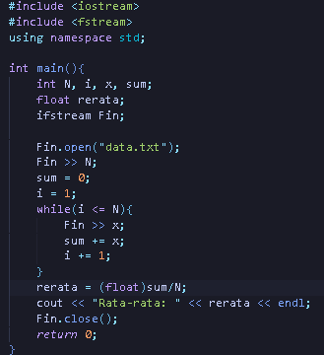

Output:



Latihan 8.9

Latihan 8.9.1

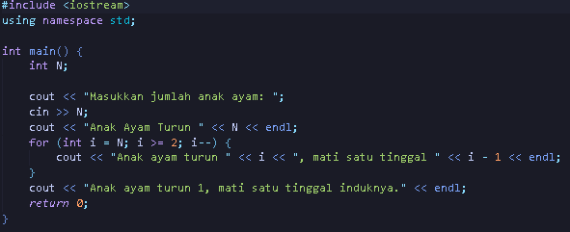

Output:

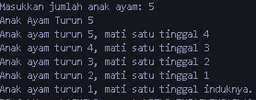

Latihan 8.9.2

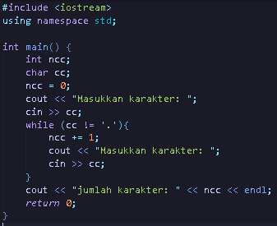

Output:

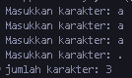

Latihan 8.9.3

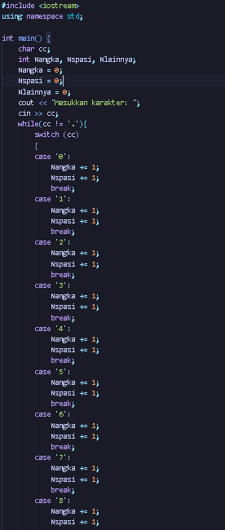

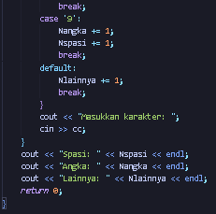

Output:

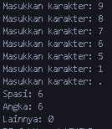

Latihan 8.9.4

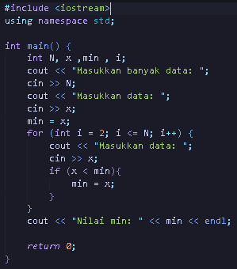

Output:

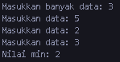

Latihan 8.9.5

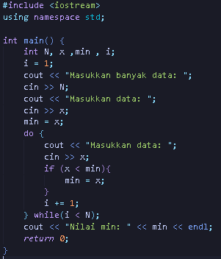

Output:

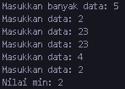

Latihan 8.9.6

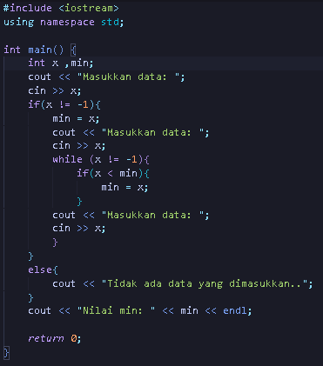

Output:

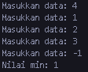

Latihan 8.9.7

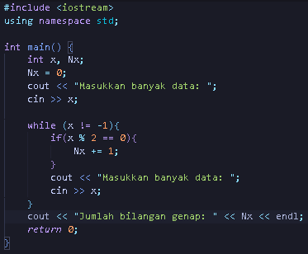

Output:

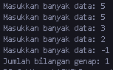

Latihan 8.9.8

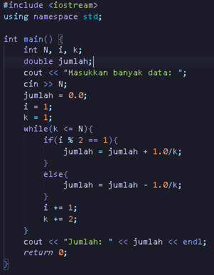

Output:



Latihan 8.9.9

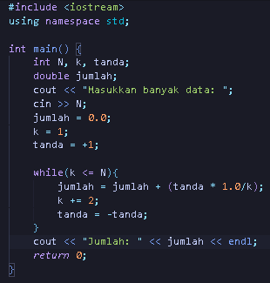

Output:



Latihan 8.9.10

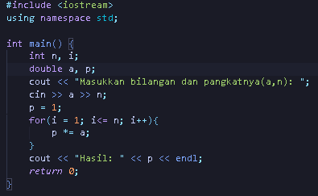

Output:



Latihan 8.9.11

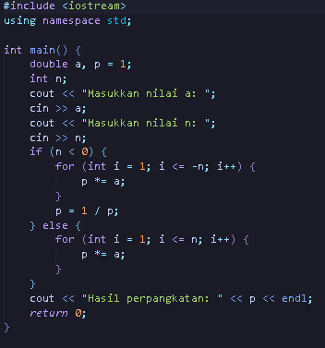

Output:



Latihan 8.9.12

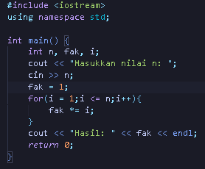

Output:



Latihan 8.9.13

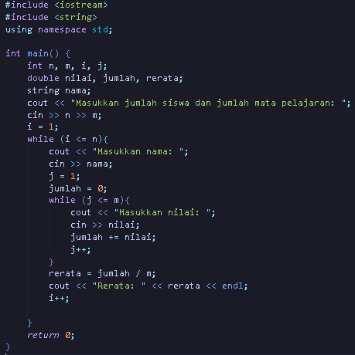

Output:

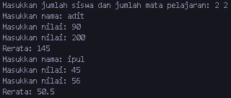

Latihan 8.9.14

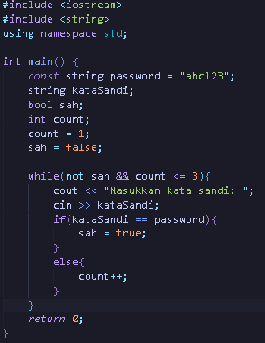

Output:



Latihan 8.9.15

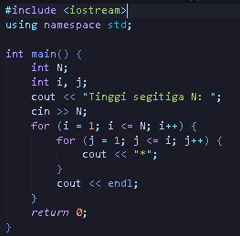

Output:

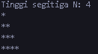

Soal Latihan BAB 8

SOAL 1A

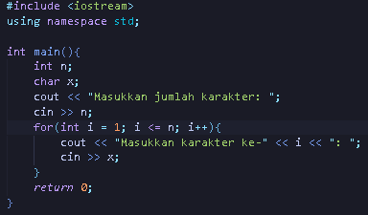

OUTPUT

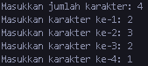

SOAL 1B

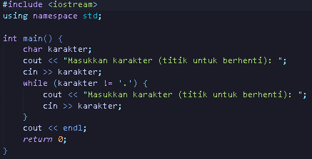

OUTPUT

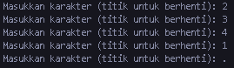

SOAL 2

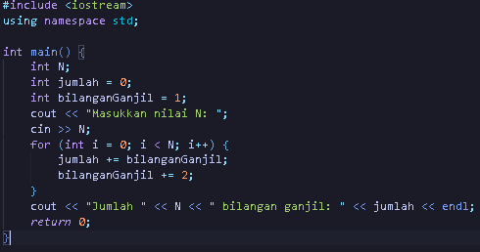

OUTPUT



SOAL 3

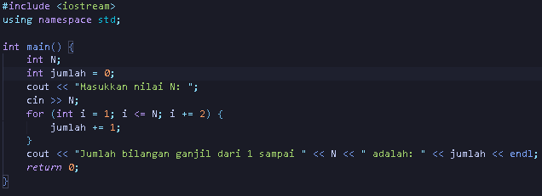

OUTPUT



SOAL 4

Nomor 4 tidak dikerjakan karena baru belajar Bahasa c++ sementara Bahasa C dan pascal belum dipelajari

SOAL 5

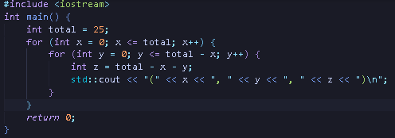

OUTPUT

(Outputnya terlalu Panjang, tapi kira-kira seperti ini)

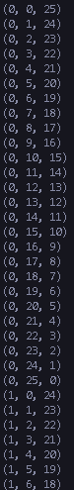

.

SOAL 6

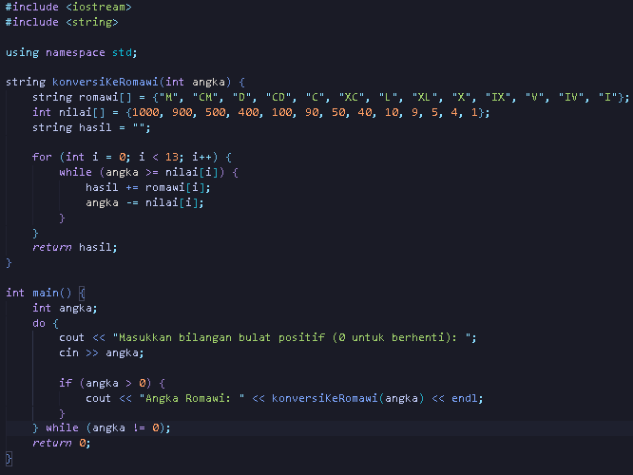

OUTPUT

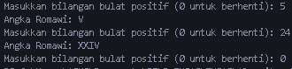

SOAL 7

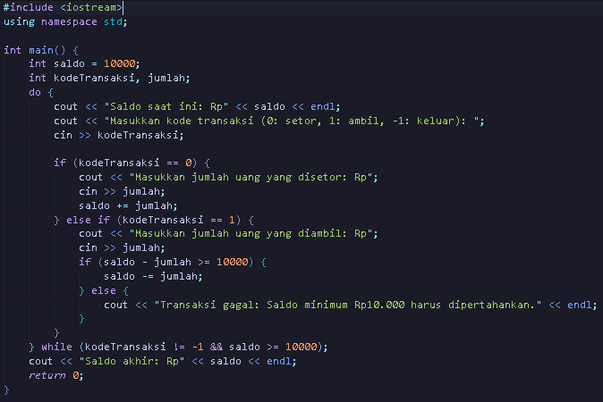

OUTPUT

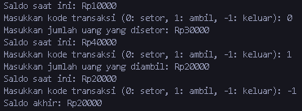

SOAL 8

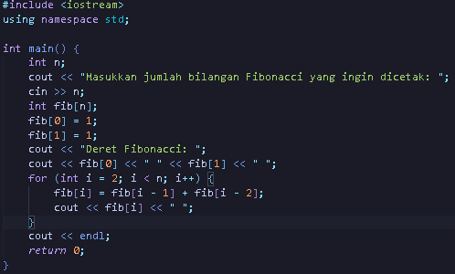

OUTPUT



SOAL 9

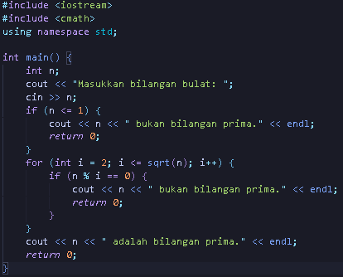

OUTPUT



SOAL 10

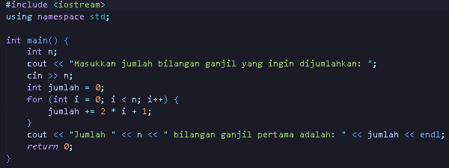

OUTPUT

